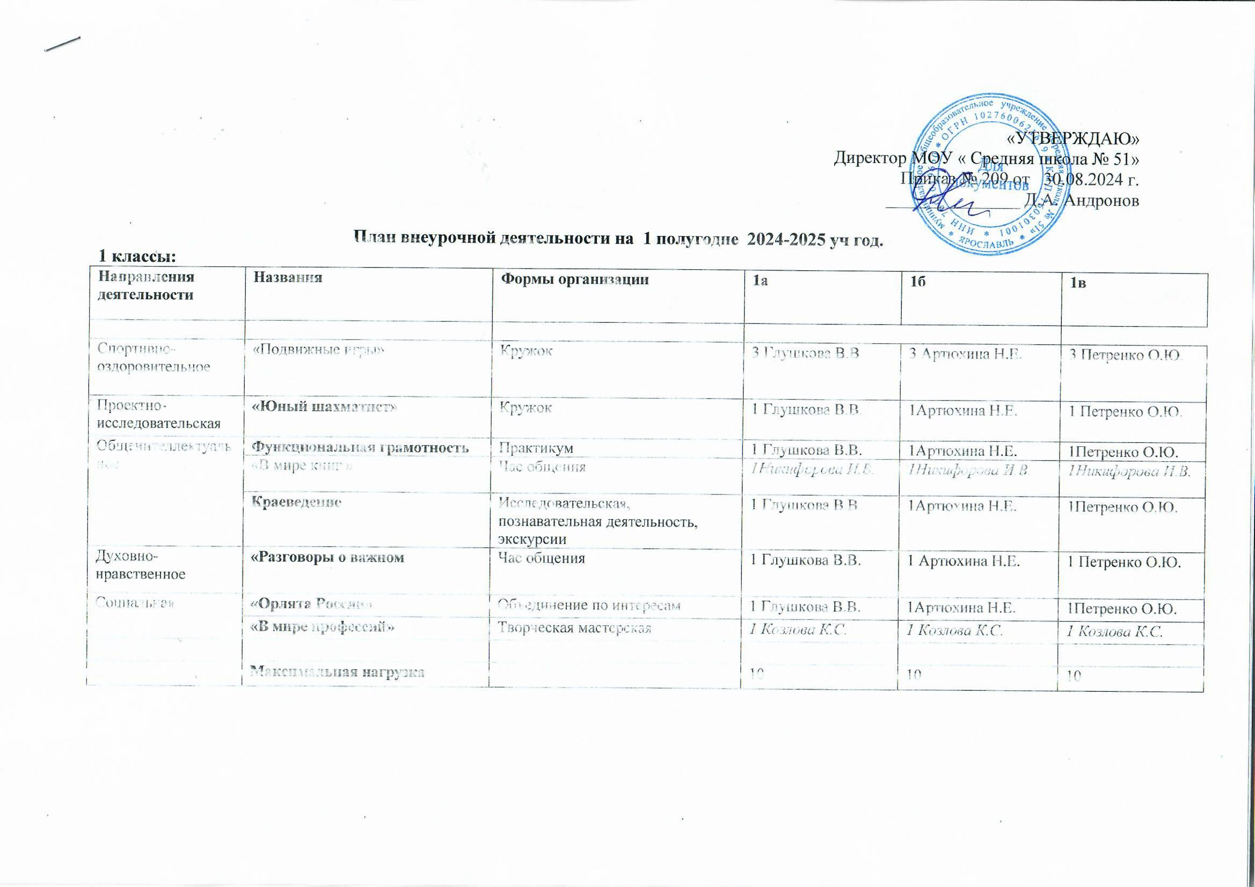

«УТВЕРЖДАЮ»
Директор МОУ « Средняя школа № 51»
Приказ № 209 от 30.08.2024 г.
_______________ Д.А. Андронов

План внеурочной деятельности на 1 полугодие 2024-2025 уч год.
1 классы:
Направления деятельности | Названия | Формы организации | 1а | 1б | 1в
Спортивно-оздоровительное | «Подвижные игры» | Кружок | 3 Глушкова В.В. | 3 Артюхина Н.Е. | 3 Петренко О.Ю.
Проектно-исследовательская | «Юный шахматист» | Кружок | 1 Глушкова В.В. | 1Артюхина Н.Е. | 1 Петренко О.Ю.
Общеинтеллектуальное | Функциональная грамотность | Практикум | 1 Глушкова В.В. | 1Артюхина Н.Е. | 1Петренко О.Ю.
Общеинтеллектуальное | «В мире книг » | Час общения | 1Никифорова И.В. | 1Никифорова И.В. | 1Никифорова И.В.
Общеинтеллектуальное | Краеведение | Исследовательская, познавательная деятельность, экскурсии | 1 Глушкова В.В. | 1Артюхина Н.Е. | 1Петренко О.Ю.
Духовно-нравственное | «Разговоры о важном | Час общения | 1 Глушкова В.В. | 1 Артюхина Н.Е. | 1 Петренко О.Ю.
Социальная | «Орлята России» | Объединение по интересам | 1 Глушкова В.В. | 1Артюхина Н.Е. | 1Петренко О.Ю.
Социальная | «В мире профессий» | Творческая мастерская | 1 Козлова К.С. | 1 Козлова К.С. | 1 Козлова К.С.
 | Максимальная нагрузка |  | 10 | 10 | 10

«УТВЕРЖДАЮ»
Директор МОУ « Средняя школа № 51»
Приказ № 209 от 30.08.2024 г.
_______________ Д.А. Андронов

План внеурочной деятельности на 1 полугодие 2024-2025 уч год.
2 классы:
Направления деятельности | Названия | Формы организации | 2а | 2б (ОВЗ) | 2в (ОВЗ) | 2г (ОВЗ)
Спортивно-оздоровительное | Подвижные игры | Кружок | 1 Горячева Т.В. | 1 Гиричева И.Ю. | 1 Назарова З.Ш. | 1 Логинова М.А.
Проектно-исследовательская | «Юный шахматист»» | Кружок | 2 Горячева Т.В. | 2 Гиричева И.Ю. | 2 Назарова З.Ш. | 2 Логинова М.А.
Духовно-нравстенная | «Разговоры о важном» | Час общения | 1 Горячева Т.В. | 1 Гиричева И.Ю. | 1 Назарова З.Ш. | 1 Логинова М.А.
Информационная культура | «В мире профессий» | Объединение по интересам | 1 Козлова К.С.
Социальная | «Конструирование портфолио» | Практикум | 1 Горячева Т.В. |  | 1 Назарова З.Ш. | 1 Логинова М.А.
Социальная | «Орлята России» | Объединение по интересам | 1 Горячева Т.В. | 1 Яковлева С.А. | 1 Яковлева С.А. | 1 Логинова М.А.
Общекультурное | Занимательная риторика | Кружок | 1 Горячева Т.В. | 1 Гиричева И.Ю. | 1 Назарова З.Ш.
Общеинтеллектуальное | В мире книг | Кружок | 1 Никифорова И.В. |  |  | 1 Никифорова И.В.
Общеинтеллектуальное | Краеведение | Исследовательская, познавательная деятельность, экскурсии | 1 Горячева Т.В. | 1 Гиричева И.Ю.
Коррекционно-развивающее | Психокоррекционное занятие | Практикум |  | 1 Прокопьева К.Г. | 1 Прокопьева К.Г. | 1 Прокопьева К.Г.
Коррекционно-развивающее | Математика | Практикум |  | 1 Гиричева И.Ю. | 1 Назарова З.Ш. | 1 Логинова М.А.
Коррекционно-развивающее | Русский | Практикум |  | 1 Гиричева И.Ю. | 1 Назарова З.Ш. | 1 Логинова М.А.
Коррекционно-развивающее | Максимальная нагрузка |  | 10 | 10 | 10 | 10

«УТВЕРЖДАЮ»
Директор МОУ « Средняя школа № 51»
Приказ № 209 от 30.09.2024 г.
_______________ Д.А. Андронов

План внеурочной деятельности на 1 полугодие 2024-2025 уч год.
3 классы:
Направления деятельности | Названия | Формы организации | 3а (ОВЗ) | 3б (ОВЗ) | 3в(ОВЗ)
Проектно-исследовательская | «Юный шахматист» | Кружок | 2 Яблокова О.А. | 2 Смородинова Г.Н. | 2 Осыховская И.Н.
Духовно-нравстенная | «Разговоры о важном» | Час общения | 1 Яблокова О.А. | 1 Смородинова Г.Н. | 1 Осыховская И.Н.
Художественно-эстетическая | «Путешествие в сказку» | Театральная студия | 1 Боровикова В.А. | 1 Боровикова В.А. | 1 Боровикова В.А.
Художественно-эстетическая | «Мир деятельности» | Творческая мастерская |  | 1 Смородинова Г.Н.
Информационная | Функциональная грамотность | Практикум
Общеинтеллектуальное | Краевединие | Исследовательская, познавательная деятельность,экскурсии |  | 1 Смородинова Г.Н.
Общеинтеллектуальное | В мире книг | Кружок | 1 Яблокова О.А. | 1Никифорова И.В.
Информационная культура | «В мире профессий» | Объединение по интересам |  | 1 Смородинова Г.Н.
Социальное | «Конструирование портфолио» | Практикум |  |  | 1 Осыховская И.Н.
Коррекционно-развивающее | Ритмика | Практикум | 1 Яблокова О.А. |  | 1 Осыховская И.Н.
Коррекционно-развивающее | Психокоррекционное занятие | Практикум | 1 Прокопьева К.Г. |  | 1 Прокопьева К.Г.
Коррекционно-развивающее | Математика | Практикум | 1 Яблокова О.А. | 1 Смородинова Г.Н. | 1 Осыховская И.Н.
Коррекционно-развивающее | Русский | Практикум | 1 Яблокова О.А. | 1 Смородинова Г.Н. | 1 Осыховская И.Н.
Коррекционно-развивающее | Логопедическое занятие | Практикум | 1 Яблокова О.А. |  | 1 Осоховская И.Н.
Коррекционно-развивающее | Максимальная нагрузка |  | 10 | 10 | 10

«УТВЕРЖДАЮ»
Директор МОУ « Средняя школа № 51»
Приказ № 209 от 30.08.2024 г.
_______________ Д.А. Андронов

План внеурочной деятельности на 1 полугодие 2024-2025 уч год.
4 классы:
Направления деятельности | Названия | Формы организации | 4а (ОВЗ) | 4б | 4в(ОВЗ)
Социальная | «Орлята России» | Кружок | 1Яковлева С.А. | 1Яковлева С.А. | 1Яковлева С.А.
Проектно-исследовательская | «Юный шахматист»»* | Кружок | 2 Шуникова Н.Ю | 2 Смирнова Т.А. | 2 Голубева В.С.
Проектно-исследовательская | «Краеведение» | Исследовательская, познавательная деятельность,экскурсии | 1Никифорова И.В. | 1Никифорова И.В. | 1Никифорова И.В.
Коммуникативная | «Разговоры о важном»* | Час общения | 1 Шуникова Н.Ю | 1 Смирнова Т.А. | 1 Голубева В.С.
Коммуникативная | «Занимательная риторика» | Практикум
Художественно-эстетическая | «Музыка и я» | Театральная студия
Художественно-эстетическая | «Мир деятельности» Профориентация | Творческая мастерская
 | Функциональная грамотность |  |  |  | Голубева В.С.
Коррекционно-развивающее | Ритмика | Практикум | 1 Шуникова Н.Ю | 1 Смирнова Т.А.
Коррекционно-развивающее | Психокоррекционное занятие | Практикум | 1 Шуникова Н.Ю | 1 Смирнова Т.А. | Голубева В.С.
Коррекционно-развивающее | Математика | Практикум | 1Шуникова Н.Ю | 1Смирнова Т.А. | Голубева В.С.
Коррекционно-развивающее | Русский | Практикум | 1Шуникова Н.Ю | 1Смирнова Т.А. | Голубева В.С.
Коррекционно-развивающее | Логопедическое занятие | Практикум | 1Шуникова Н.Ю | 1Смирнова Т.А. | Голубева В.С.
Коррекционно-развивающее | Максимальная нагрузка |  | 10 | 10 | 10

